MINISTERSTVO VNÚTRA SLOVENSKEJ REPUBLIKY

SEKCIA KRÍZOVÉHO RIADENIA
Drieňová 22, 826 04 Bratislava 29
Telefón1 : +421-2-43411190 Fax1 : +421-2-43635142
Telefón2 : +421-2-48593000 Fax2 : +421-2-43411095
E-mail : svk-ercc@minv.sk http://www.minv.sk
MESAČNÁ SITUAČNÁ SPRÁVA
o hlásených mimoriadnych udalostiach a ostatných udalostiach na území Slovenskej republiky a v zahraničí za mesiac marec 2019 so stavom k 31. 03. 2019
24:00 hod.

Dátum a čas : | 1. apríla 2019, 11:00 hod.

I. Štatistika za mesiac marec 2019

Prehľad MU v mesiaci marec 2019

Celkový počet MU v mesiaci marec 2019: 13

Prehľad MU v mesiaci marec 2019
P. č. | Mimoriadna udalosť | Druh MU | Kraj | Okres | Obec | Začiatok MU | Koniec MU | Varovanie obyvateľstva |  | Evakuácia | Požiadavky na poskytnutie pomoci | Následky na ... |  |  |  | Poznámka (iné doplňujúce údaje o MU)
 |  |  |  |  |  |  |  | Miestny rozhlas | Siréna |  |  | živote | zdraví | majetku | živ. prostredí
1 | Požiar bytu | Požiar | Bratislava | Bratislava V | Bratislava - mestská časť Petržalka | 3.3.2019 | 4.3.2019 | NIE | NIE | NIE | ÁNO | NIE | NIE | ÁNO | NIE
2 | Olejová škvrna na vodnej hladine | Únik nebezpečnej látky | Trenčín | Prievidza | Lazany | 7.3.2019 | 7.3.2019 | NIE | NIE | NIE | NIE | NIE | NIE | NIE | NIE
3 | Veterná smršť | Veterná smršť | Prešov | Bardejov | Hutka | 10.3.2019 | 11.3.2019 | NIE | NIE | NIE | ÁNO | NIE | NIE | ÁNO | NIE | Výdaj celty na prekytie strechy z LZ pre HP Malý Šariš
4 | Veterná smršť | Veterná smršť | Prešov | Stropkov | Kolbovce | 11.3.2019 | 11.3.2019 | NIE | NIE | NIE | NIE | NIE | NIE | ÁNO | NIE
5 | Veterná smršť | Veterná smršť | Prešov | Bardejov | Richvald | 11.3.2019 | 18.3.2019 | NIE | NIE | ÁNO | ÁNO | NIE | NIE | ÁNO | NIE | Sklad CO v Malom Šariši poskytuje dve nepremokavé plachty na zastrešenie RD.
6 | Veterná smršť | Veterná smršť | Banská Bystrica | Rimavská Sobota | Gemerské Dechtáre | 11.3.2019 | 15.3.2019 | ÁNO | NIE | NIE | NIE | NIE | NIE | ÁNO | NIE
7 | Nález nevybuchnutej munície | Iné | Prešov | Svidník | Hunkovce | 14.3.2019 | 14.3.2019 | NIE | NIE | ÁNO | NIE | NIE | NIE | NIE | NIE
8 | Nástražný výbušný systém na súde BA II | Poplašná správa | Bratislava | Bratislava | Bratislava | 19.3.2019 | 19.3.2019 | NIE | NIE | NIE | NIE | NIE | NIE | NIE | NIE
9 | Nález balíčka s 2 ampulkami látky | Nález neznámej látky | Trnava | Galanta | Sereď | 21.3.2019 | 26.3.2019 | NIE | NIE | NIE | ÁNO | NIE | NIE | NIE | NIE
10 | Kontaminácia pôdy neznámou látkou | Nález neznámej látky | Levoča | Levoča | Lúčka (LE) | 23.3.2019 | 26.3.2019 | NIE | NIE | NIE | ÁNO | NIE | NIE | NIE | NIE
11 | Požiar bytu | Požiar | Košice | Trebišov | Trebišov | 23.3.2019 | 23.3.2019 | NIE | NIE | NIE | NIE | ÁNO | ÁNO | ÁNO | NIE
12 | Zosuv pôdy | Zosuv pôdy | Košice | Košice | Košice | 27.3.2019 |  | NIE | NIE | NIE | NIE | NIE | NIE | ÁNO | NIE
13 | Nález kyseliny na autoumývarke | Nález neznámej látky | Nitra | Nitra | Nitra | 30.3.2019 |  | NIE | NIE | NIE | ÁNO | NIE | NIE | NIE | NIE

Grafický prehľad MU v mesiaci marec 2019

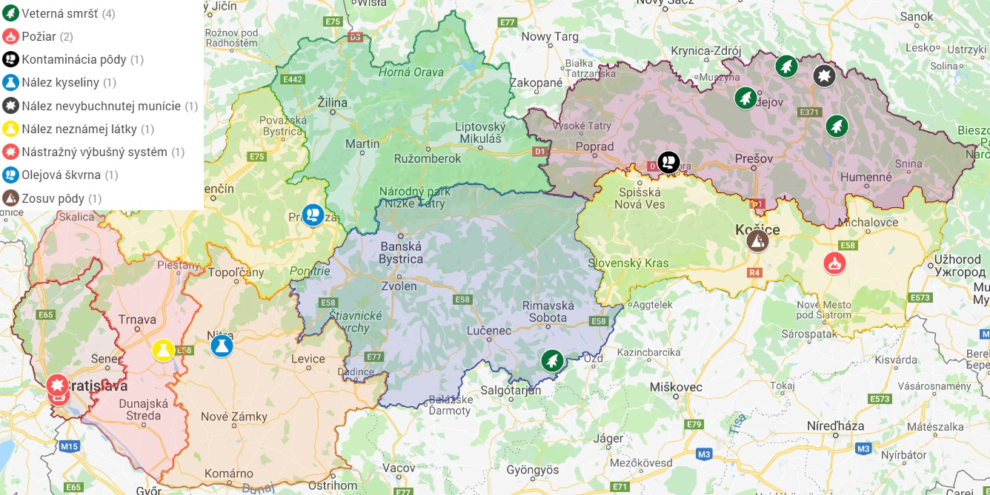

Prehľad výjazdov a rozborov KCHL CO v mesiaci marec 2019 v prípade mimoriadnej udalosti

Por. číslo | Žiadosť na zásah KCHL prijatá |  |  | Vzťahuje sa k MU | Požadovaná pomoc | Príkaz na zásah vydaný |  |  | Zásah ukončený |  | Vyhodnotenie zásahu KCHL
 | Dátum | Čas | Od koho | Názov mimoriadnej udalosti | Materiál / Sily a prostriedky | Dátum | Čas | Komu | Dátum | Čas | Dátum | Čas | Stručné vyhodnotenie zásahu
1 | 23.3.2019 | 12:28 | KS IZS Prešov | Kontaminácia pôdy neznámou látkou | KCHL Jasov | 23.3.2019 | 12:35 | KCHL Jasov | 23.3.2019 | 18:00 | 26.3.2019 | 10:30 | Namerané pH vzoriek pôdy bolo neutrálne, čo vylúčilo kontamináciu pôdy kyselinami alebo zásadami. XRF analýza potvrdila prítomnosť prvkov bežne sa nachádzajúcich v pôde a nezistila prítomnosť kontaminácie vzorky ťažkými kovmi. Infračervená spek-troskopia nepotvrdila žiadne prchavé nebezpečné látky vo vzorke pôdy. Rádiometrická analýza v odobratej vzorke pôdy nepotvrdila radiačnú kontamináciu.
2 | 25.3.2019 | 10:35 | KS IZS Trnava | Nález balíčka s 2 ampulkami látky | KCHL Nitra | 25.3.2019 | 11:45 | KCHL Nitra | 25.3.2019 | 16:10 | 26.3.2019 | 15:31 | Materiál je uložený na pracovisku KCHL CO v Nitre, zabezpečený v hermeticky uzatvárateľnom kontajneri HaZZ Sereď/Galanta, riadne a bezpečne zabalený – nie je potrebné ho prevážať špecializovaným vozidlom. V ďalšom postupe navrhujeme v zmysle uvedeného požiadať o súčinnosť UVZ a zabezpečiť prevoz materiálu k nim, ako aj koordinovať postup s odborom odhaľovania nebezpečných materiálov a environmentálnej kriminality UKP PPZ.
3 | 30.3.2019 | 10:26 | KS IZS Nitra | Nález kyseliny na autoumývarke | KCHL Nitra | 30.3.2019 | 11:52 | KCHL Nitra

Prehľad MS vyhlásených v mesiaci marec 2019
P. č. | Druh MS | Kraj | Okres | Obec | Vyhlásená MS |  | Odvolaná MS |  | Vyhlásil | Poznámka
 |  |  |  |  | Dňa | Hod. | Dňa | Hod.
1 | Veterná smršť | Prešov | Stropkov | Kolbovce | 11.3.2019 | 6:00 | 11.3.2019 | 17:45 | starosta
2 | Veterná smršť | Prešov | Bardejov | Richvald | 11.3.2019 | 6:30 | 18.3.2019 | 21:00 | starostka
3 | Veterná smršť | Banská Bystrica | Rimavská Sobota | Gemerské Dechtáre | 11.3.2019 | 8:00 | 15.3.2019 | 8:00 | starosta
4 | Zosuv pôdy | Košice | Košice | Košice | 28.3.2019 | 10:00 |  |  | primátor

Prehľad SPA vyhlásených v mesiaci marec 2019

V mesiaci marec nebol vyhlásený žiadny stupeň povodňovej aktivity.

II. Prehľad všetkých aktuálne vyhlásených MS
P. č. | Druh MS | Kraj | Okres | Obec | Vyhlásená MS |  | Odvolaná MS |  | Vyhlásil | Poznámka
 |  |  |  |  | Dňa | Hod. | Dňa | Hod.
1 | Zosuv pôdy | Prešov | Stropkov | Krušinec | 26.6.2009 | 16:45 |  |  | starosta
2 | Zosuv pôdy | Prešov | Stropkov | Miňovce | 18.5.2010 | 14:00 |  |  | starosta
3 | Zosuv pôdy | Prešov | Prešov | Žipov | 2.6.2010 | 10:00 |  |  | starosta
4 | Zosuv pôdy | Prešov | Prešov | Kapušany | 7.6.2010 | 12:00 |  |  | starosta
5 | Zosuv pôdy | Prešov | Sabinov | Brezovička | 7.6.2010 | 18:30 |  |  | starosta
6 | Zosuv pôdy | Prešov | Sabinov | Pečovská N. Ves | 11.6.2010 | 16:00 |  |  | starosta
7 | Zosuv pôdy | Prešov | Prešov | Prešov | 25.6.2010 | 10:00 |  |  | primátor
8 | Zosuv pôdy | Prešov | Sabinov | Ďačov | 26.7.2010 | 12:00 |  |  | starosta
9 | Zosuv pôdy | Prešov | Sabinov | Krivany | 28.7.2011 | 15:00 |  |  | starosta
10 | Zosuv pôdy | Prešov | Prešov | Ruská Nová Ves (rekr.chatová oblasť) | 16.12.2011 | 15:00 |  |  | starosta
11 | Zosuv pôdy | Trenčín | Ilava | Červený Kameň | 23.4.2012 | 11:06 |  |  | starosta
12 | Zosuv pôdy | Prešov | Prešov | Ruská Nová Ves (obytná časť) | 27.6.2012 | 12:00 |  |  | starosta
13 | Zosuv pôdy | Prešov | Sabinov | Bajerovce | 30.5.2013 | 9:00 |  |  | starosta
14 | Zosuv pôdy | Prešov | Prešov | Kvačany | 22.5.2014 | 08.00 |  |  | starosta
15 | Nedostatok pitnej vody | Prešov | Medzilaborce | Volica | 22.7.2014 | 8:00 |  |  | starosta
16 | Zosuv pôdy | Trenčín | Nové Mesto nad Váhom | Hrachovište | 17.9.2014 | 11:50 |  |  | starosta
17 | Zosuv pôdy | Prešov | Prešov | Proč | 23.10.2014 | 14:20 |  |  | starosta
18 | Zosuv pôdy | Prešov | Prešov | Petrovany | 25.3.2015 | 14:00 |  |  | starosta
19 | Zosuv pôdy | Prešov | Prešov | Veľký Šariš | 3.12.2015 | 8:45 |  |  | primátor | Zosuv podkladového materiálu na vozovke
20 | Zosuv pôdy | Bratislava | Bratislava | Bratislava - mestská časť Devín | 3.7.2016 | 18:00 |  |  | starosta | Zosuv pôdy a vyvrátené stromy na Štítnej ul.
21 | Zosuv pôdy | Prešov | Prešov | Ruská Nová Ves | 7.12.2016 | 10:30 |  |  | starosta | Svahová deformácia, pukanie stien rodinných domov
22 | Havarijný stav mosta | Žilina | Tvrdošín | Nižná (TS) | 13.2.2017 | 14:15 |  |  | starosta
23 | Zosuv pôdy | Bratislava | Bratislava | Bratislava - mestská časť Karlova Ves | 7.4.2017 | 12:00 |  |  | primátor | MU zo 7.4.2017 bola ukončená 24.1.2019, avšak MS v Karlovej Vsi je vyhlásená naďalej z dôvodu novej MU, ktorá vznikla 13.1.2019
24 | Zosuv pôdy | Prešov | Medzilaborce | Čabiny | 26.4.2018 | 12:00 |  |  | starosta
25 | Havarijný stav mosta | Prešov | Stropkov | Krušinec | 13.8.2018 | 14:00 |  |  | starosta
26 | Zosuv pôdy | Žilina | Turčianske Teplice | Turček | 15.8.2018 | 12:00 |  |  | starosta
27 | Zosuv pôdy | Trenčín | Prievidza | Poluvsie | 30.1.2019 | 14:00 |  |  | starosta
28 | Požiar | Košice | Gelnica | Závadka | 26.2.2019 | 17:00 |  |  | starosta
29 | Požiar | Košice | Gelnica | Mníšek nad Hnilcom | 27.2.2019 | 8:30 |  |  | starosta
30 | Zosuv pôdy | Košický | Košice | Košice | 28.3.2019 | 10:00 |  |  | primátor

Grafický prehľad všetkých aktuálne vyhlásených MS

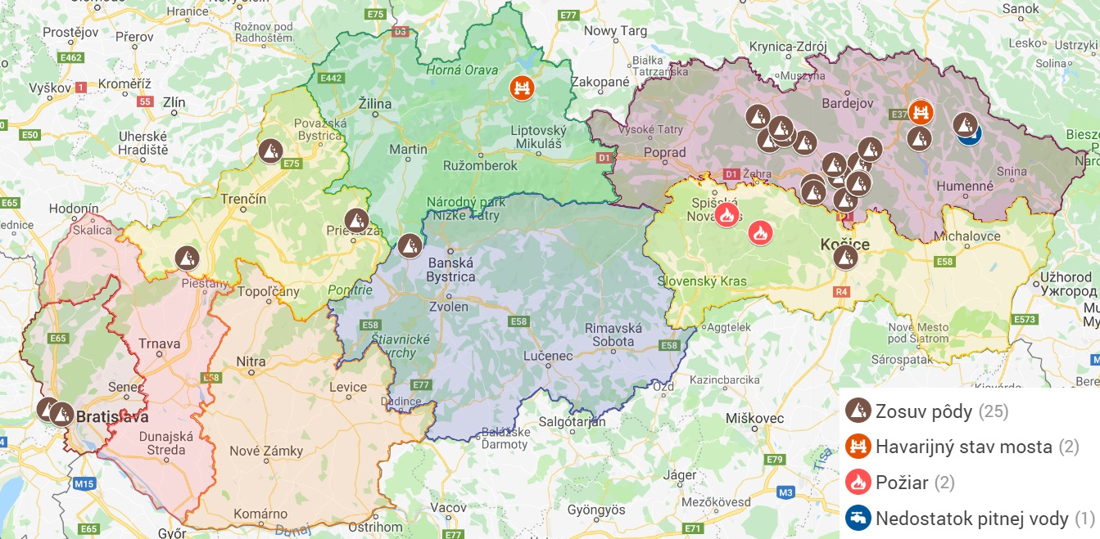

III. Prehľad všetkých aktuálne vyhlásených SPA
P.č. | Kraj | Okres | Obec | Vyhlásený 3SPA |  | Odvolaný 3SPA |  | Vyhlásený 2SPA |  | Odvolaný 2SPA |  | Vyhlásil | Vyhlásenie
 |  |  |  | Dňa | Hod. | Dňa | Hod. | Dňa | Hod. | Dňa | Hod.
1 | Žilina | Čadca | Čadca | 5.8.2018 | 16:00 | 6.8.2018 | 15:00 | 6.8.2018 | 15:00 |  |  | primátor | 2SPA

IV. Zahraničie

Prehľad prebiehajúcich aktivácií mechanizmu Únie pre civilnú ochranu (z informačného systému CECIS)

P. č. | Dátum vzniku MU | Druh MU | Štát | Žiadosť o pomoc | Poskytnutie HP zo strany SVK
1 | 2.8.2018 | Ebola | Konžská demokratická republika | NIE | NIE
2 | 12.3.2019 | Tropická búrka IDAI | Mozambik | ÁNO | NIE

